**리눅스시스템 Lab08**

분반: 001 학과: 컴퓨터과학전공 학번: 2312282 이름: 임다희

**1. grep 명령어 실습**

1) p2의 (3)번에 대한 정답(명령)을 실행한 터미널 창을 캡처한다. 명령에 대해 설명한다.

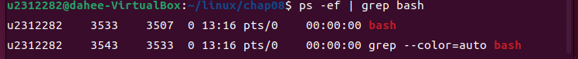

ps -ef 명령어를 통해 실행중인 프로세스들의 상세 정보까지 자세히 표시하고, 파이프를 통해 이를 grep bash 명령어의 입력이 되도록 처리한다. grep bash 명령어에서는 입력받은 일련의 문자열에서 bash 라는 문자 패턴을 포함하는 줄들만을 출력하여 최종적으로 bash 관련 프로세스들만이 출력되도록 한다.

2) p2의 (4)번에 대한 정답(명령)을 실행한 터미널 창을 캡처한다. 명령에 대해 설명한다.

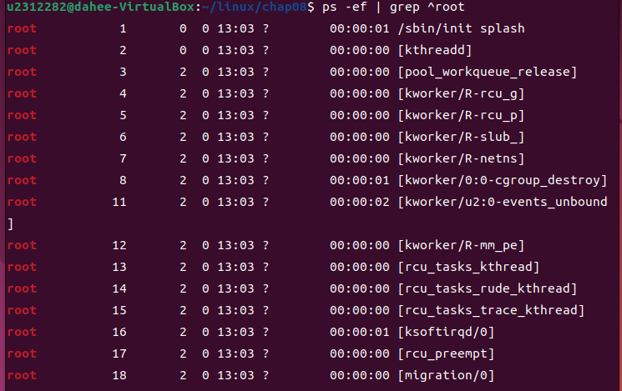

ps -ef 명령어를 통해 실행중인 프로세스들의 상세 정보가 표시되도록 한다. 파이프를 통해 해당 정보들로 이루어진 문자열이 grep 명령어의 입력으로 처리되도록 한다. grep 명령어를 통해 찾을 패턴으로는 ^root, 즉 root라는 문자열로 시작하는 패턴의 줄만을 찾아서 표시하도록 한다. 이는 소유자가 root인 프로세스들만을 출력하도록 하는 것과 같다.

**2. sort 명령어 실습**

1) p6의 (2)번에 대한 정답(명령)을 실행한 터미널 창을 캡처한다. 명령에 대해 설명한다.

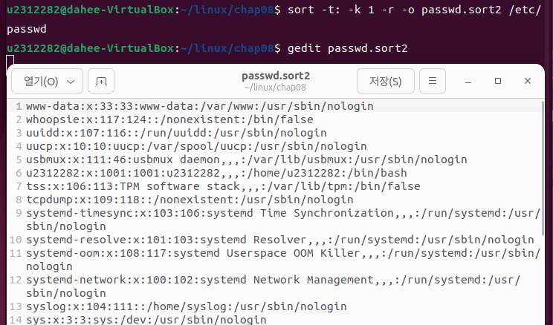

sort 명령어를 사용해 문자열을 정렬한다. -t 옵션을 사용해 각 필드를 구분하는 문자를 : 로 지정한다. -k 1 옵션을 사용해 첫번째 필드번호에 해당하는 필드 계정명을 기준으로 정렬이 이루어지도록 한다. -r 옵션을 사용해 정렬이 내림차순으로 이루어지도록 하고, -o 옵션을 사용해 정렬된 내용이 passwd.sort2 파일에 저장되도록 한다. 정렬할 문자열을 내용으로 가지는 파일은 /etc/passwd이다.

2) p6의 (4)번에 대한 정답(명령)을 실행한 터미널 창을 캡처한다. 명령에 대해 설명한다.

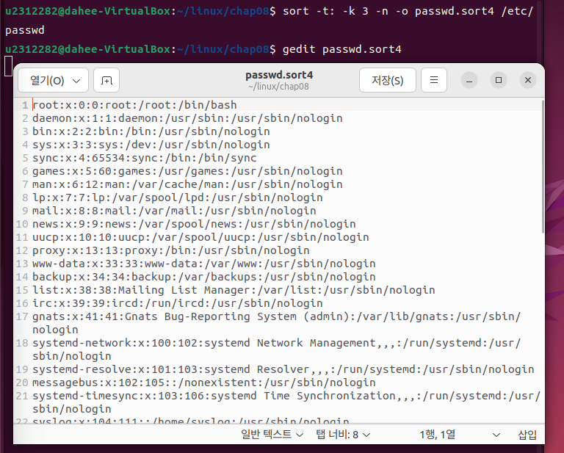

sort 명령어를 사용해 문자열을 정렬한다. -t 옵션을 사용해 각 필드를 구분하는 문자를 : 로 지정한다. -k 3 옵션을 사용해 세 번째 필드번호에 해당하는 필드 UID를 기준으로 정렬이 이루어지도록 한다. -n 옵션을 사용해 정렬 기준 필드가 숫자 문자열일 경우 숫자가 나타내는 값의 크기에 따라 정렬이 이루어지도록 하고, -o 옵션을 사용해 정렬된 내용이 passwd.sort4 파일에 저장되도록 한다. 정렬할 문자열을 내용으로 가지는 파일은 /etc/passwd이다.

3) p6의 (5)번에 대한 정답(명령)을 실행한 터미널 창을 캡처한다. 명령에 대해 설명한다.

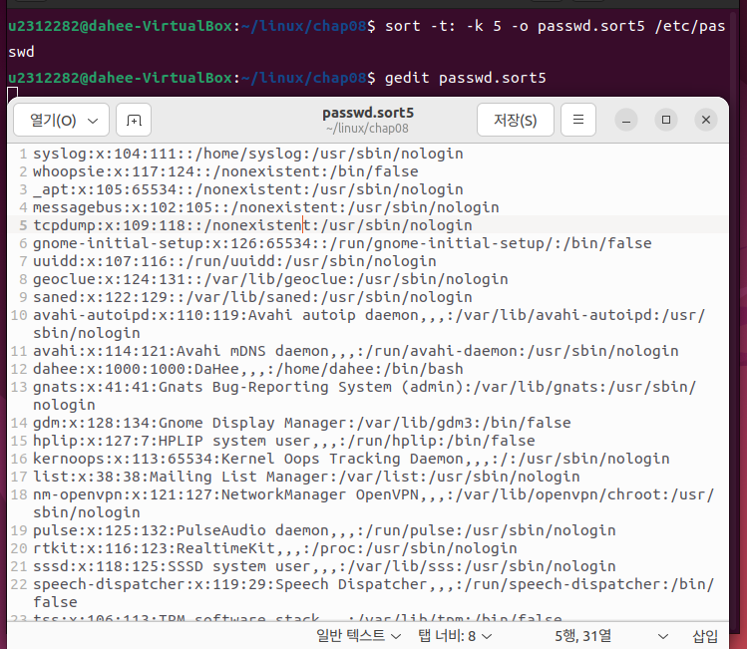

sort 명령어를 사용해 문자열을 정렬한다. -t 옵션을 사용해 각 필드를 구분하는 문자를 : 로 지정한다. -k 5 옵션을 사용해 다섯번째 필드번호에 해당하는 계정 설명을 기준으로 정렬이 이루어지도록 한다. -o 옵션을 사용해 정렬된 내용이 passwd.sort2 파일에 저장되도록 한다. 정렬할 문자열을 내용으로 가지는 파일은 /etc/passwd이다.

**3. find 명령어 실습**

1) p12의 (2)번에 대한 정답(명령)을 실행한 터미널 창을 캡처한다. 명령에 대해 설명한다.

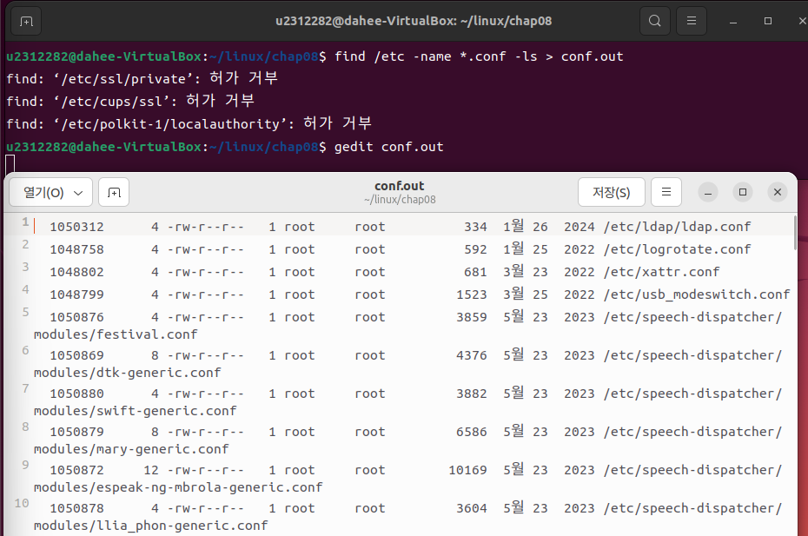

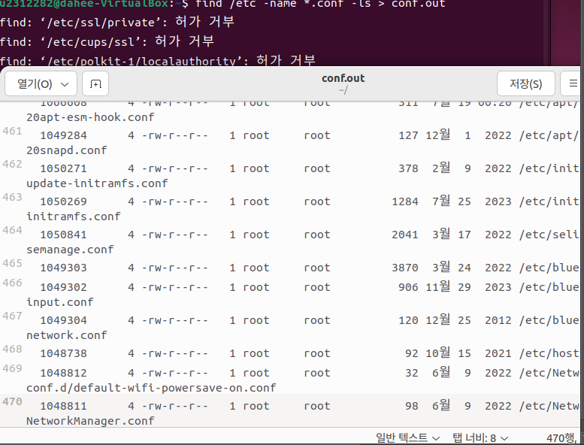

파일의 속성이나 이름 등을 통해 특정 파일들을 찾는 명령어 find를 사용한다. 검색할 대상 파일은 /etc 디렉토리 내부에 있는 모든 파일이다. -name 옵션을 통해 파일 이름을 통해 파일을 찾을 것임을 표시한다. *.conf 로 확장자가 .conf인 모든 파일들을 검색한다. -ls 옵션으로 찾은 파일들의 상세 정보를 표시하고, 검색 결과가 conf.out 파일의 내용으로 출력되도록 재지정한다. gedit 명령어를 통해 conf.out 파일을 열어보면 총 470줄로, 470개의 파일을 찾았음을 알 수 있다.

2) p12의 (3)번에 대한 정답(명령)을 실행한 터미널 창을 캡처한다. 명령에 대해 설명한다.

ls -Rils 명령어를 통해 /etc 디렉터리 내에 있는 파일들을 상세하게 리스팅한다. -R 재귀옵션을 통해 /etc 디렉터리의 하위 디렉터리에 있는 파일들까지 모두 리스팅하고, -i 옵션을 통해 파일의 인덱스 값을 출력, -s 옵션을 통해 할당된 크기를 표시한다. 해당 출력 결과를 파이프를 통해 grep 명령어의 입력으로 처리되도록 한다.

grep 명령어의 -E 옵션으로 2개의 패턴을 한번에 검색한다. 첫 번째로 .conf로 끝나는 줄을 찾기 위해 \.conf$, 두 번째로 .conf 확장자를 가지는 파일이 다른 확장자로 끝나는 파일을 가리키는 심볼릭 링크일 경우여서 첫 번째 옵션으로는 찾을 수 없는 파일을 찾기 위해 \.conf -> 패턴을 검색하여 심볼릭 링크인 .conf 파일을 찾는다. 첫번째, 두 번째 옵션으로 검색한 결과에서 중복되는 내용이 있더라도 이는 한 번만 기록된다.

grep 명령어를 통해 찾은 내용이 conf.out 파일에 출력되도록 재지정한다. gedit 명령어를 통해 conf.out의 내용을 확인해보면 총 470줄, 3-1)의 경우와 같이 470개를 찾았음을 알 수 있다.

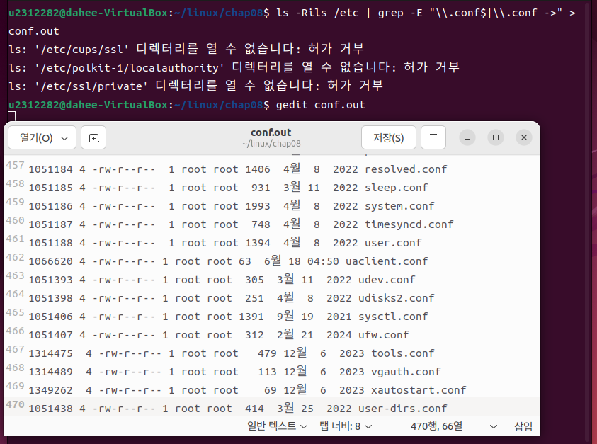

3) p12의 (4)번에 대한 정답(명령)을 실행한 터미널 창을 캡처한다. 명령에 대해 설명한다.

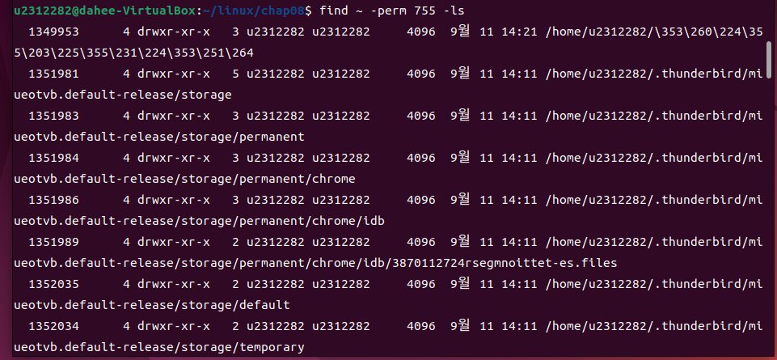

find 명령어를 사용한다. 검색할 대상 파일은 홈 디렉토리 내부에 있는 모든 파일이며, -perm 옵션을 사용하여 접근권한을 통해 파일을 검색할 것을 표시한다. 접근권한이 755인 파일들을 모두 검색하여 -ls 옵션을 통해 상세히 표시한다. 상세 표시된 접근권한을 확인하면 모두 rwxr-xr-x, 즉 755임을 확인할 수 있다.